**Informatika és Távközlés**

Ágazati alapvizsga

gyakorlati feladatok

2021. 02. 19.

Összeállították:

|  |  |
| --- | --- |
| Informatikai és távközlési alapok interaktív teszt | Bakti András |
| Otthoni és kisvállalati hálózatok kialakítása | Bakti András |
| Programozás Pythonban | Komoróczy János |
| Weboldalak kódolása | Jágri Ilona |

# Gyakorlati vizsga

Rendelkezésre álló idő: 180 perc. A vizsgatevékenység akkor eredményes, ha a tanuló a megszerezhető összes pontszám legalább 40%-át elérte.

**Hozzon létre a G meghajtón egy a saját nevére elnevezett mappát! Ebbe másolja át a K meghajtón található Vizsga mappát, mely tartalmazza a leírást és a forrás fájlokat. A kész vizsga feladatait a feladatonként már előre elkészített Megoldás mappákba mentse!**

# Otthoni és kisvállalati hálózatok kialakítása 40 pont

A feladata egy szimulációs szoftverben részben megvalósított kisvállalati hálózat befejezése. Ehhez a hálózat topológiájának rajza, a címtáblázat, a hálózattal szemben támasztott igények szöveges leírása és egy elkezdett szimulációs megvalósítás mentett állománya áll rendelkezésére. A kapott .pkt kiterjesztésű kiinduló állományt nevezze át a saját nevére, majd ebben dolgozzon, beadni is csak ezt az egy fájlt kell!

A hiányzó eszközöket el kell helyezni, az összeköttetéseket meg kell valósítani, a címeket és egyéb opciókat be kell állítani a feladatleírásnak megfelelően. Az ISP routeren semmit nem kell állítania. Az Ön által elhelyezett eszközök hostnevét állítsa be az ábra feliratainak megfelelően!

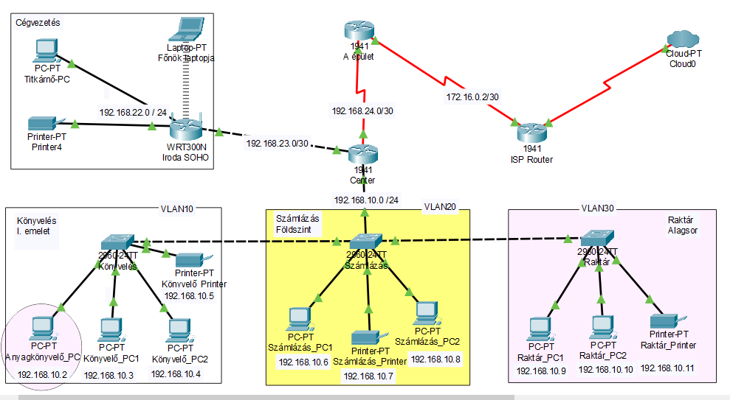

|  |  |  |  |
| --- | --- | --- | --- |
| **Eszköz** | **Port** | **Hova csatlakozik** | **Címinformációk** |
| Főnök laptopja |  | Iroda SOHO | DHCP |
| Titkárnő-PC |  | Iroda SOHO | DHCP |
| Iroda SOHO | Internet | Center Gig0/1 | 192.168.23.2 / 30 |
| Iroda SOHO | LAN |  | 192.168.22.1 / 24 (DHCP) |
| Center | Se0/1/0 | A épület | 192.168.24.2 / 30 |
| Center | Gig0/0 | Számlázás | A hálózat első címe |
| Center | Gig0/1 | Iroda SOHO | A hálózat első címe |
| Számlázás | Fa0/1 | Számlázás_Printer |  |
|  | Fa0/2 | Számlázás_PC1 |  |
|  | Fa0/3 | Számlázás_PC2 |  |
|  | Gig0/1 | Center Gig0/0 |  |
|  | Fa0/23 | Raktár Gig0/1 |  |
|  | Fa0/24 | Könyvelés |  |
| Raktár | Gig0/1 | Számlázás Fa0/23 |  |
|  | Fa0/1 | Raktár_PC1 |  |
|  | Fa0/2 | Raktár_PC2 |  |
|  | Fa0/24 | Raktár_Printer |  |
| Könyvelés | Fa0/1 | Anyagkönyvelő_PC |  |
|  | Fa0/10 | Könyvelő_PC1 |  |
|  | Fa0/11 | Könyvelő_PC2 |  |
|  | Fa0/24 | Könyvelő_Printer |  |
|  | Gig0/1 | Számlázás Fa0/23 |  |

Hajtsa végre a feladatokat az útmutatásnak megfelelően!

|  |  |
| --- | --- |
| **Feladat** | **Pontszám** |
| **Helyezze el a hiányzó elemeket az ábra szerint.** Helyezze el a hiányzó forgalomirányítót, bővítse soros WAN kapcsolati kártyával! Olyan forgalomirányítót válasszon, amelynek legalább 2 beépített gigabit ethernet portja van. Helyezze el a kapcsolót, olyat válasszon, amelynek legalább 8 fast ethernet interfésze van! Helyezze el a laptopot, tegye képessé Wifihez kapcsolódásra! Helyezze el a PC-t, majd állítsa be az ábra szerint az eszközök neveit | 7 |
| **Kösse össze a berendezéseket az ábra alapján!** Ne használjon automatikus kábelezést, megfelelő kábeleket kell használnia és a táblázat szerinti portokba kell csatlakoztatnia! | 6 |
| **Állítsa be a cégvezetés hálózatát!** A vezeték nélküli forgalomirányító az INTERNET porton keresztül csatlakozik az „**A** **épület**” routerhez, a hálózat második IP címét használva. A belső hálózata a 192.168.22.0 / 24 tartományt használja, a SOHO router LAN címe az első használható IP cím legyen! A vezeték nélküli forgalomirányító a LAN számára DHCP-szerverként üzemel. A LAN IP-cím tartományból a 100-as címtől kezdődően a 115-ös címig adjon címet! Konfigurálja a „**Titkárnő**-**PC**” és az „**Iroda** **SOHO**” router kapcsolatát DHCP segítségével! | 5 |
| **Állítsa be a vezeték nélküli hálózatot!** A Wifi hálózat SSID-je legyen „**Cegwifi**”, használja az elérhető legerősebb biztonsági módot AES titkosítással, **„12345678q”** titkosítással! Állítsa be a laptopot és csatlakoztassa a wifi hálózathoz a főnök számára! | 4 |
| **Konfigurálja a „Center” routert!** Állítsa be a portok IP címét a táblázat szerint, állítsa be az útvonalválasztást statikus útvonal választással, a kimenő interfész megadásával! (Ha nem tudja az interfész megadásával beállítani, akkor állítsa be a next hop IP segítségével, de arra csak fele pont jár!) | 8 |
| **Konfigurálja a Switcheket!** Állítsa be a VLAN-okat, engedélyezze a megfelelő portoknál, hogy több VLAN forgalmát is átengedjék! Állítsa be, hogy a Számlázás switchre csatlakoztatott eszközök a VLAN20-hoz tartozzanak! | 7 |
| **Konfigurálja az „Anyagkönyvelő PC”-jét!** Állítsa be az eszköz szerinti IP címét és átjáróját! Érje el, hogy ez a PC a VLAN30 virtuális hálózatba tartozzon! | 3 |

# Weboldalak kódolása 40 pont

A forrásban található egy befejezetlen reszponzív oldal, amely **IoT hírek**ről szól. A mintának és a leírásnak megfelelően módosításokat kell elvégeznie a weboldalakon és a hozzátartozó CSS stíluslapon!

Nyissa meg az **index.html**, **eteto.html** és **style.css** állományokat és a feladatleírásnak megfelelően végezze el a módosításokat!

1. A weboldalak **karakterkódolása utf-8** legyen és állítsa be az oldalak **nyelvezetét magyarra**! A **böngésző fülön** megjelenő **cím** egyezzen meg az oldal főcímével, s előtte legyen látható az **rf.png** favicon.
2. A Bootstrap stíluslap hozzá lett csatolva a weboldalakhoz, de a style.css stíluslap még nem. A weboldalak fejrészében helyezzen el **hivatkozást** a css mappában található **style.css** **stíluslapra** a már meglévő Bootstrap stíluslap hivatkozása alá!
3. A **header** HTML elemhez tartozó **elemkijelölőt** módosítsa úgy, hogy a fejléc magassága legyen 350 pixel nagyságú! A fejléc háttérképének állítsa be a robik.png képfájlt!
4. A **főcím elemkijelölőjében** állítsa be a következőket:
   1. A **háttérszín** beállítását módosítsa úgy, hogy a szín 25%-ban legyen áttetsző!
   2. A főcím **betűtípusa** legyen Verdana, betű színe pedig kék (#378bda)!
   3. A **cím** legyen félkövér stílusú!
5. A weboldalak **menüjét** egészítse ki egy új „**IoT katasztrófák**” menüponttal, amely <https://threatpost.com/top-10-iot-disasters-of-2019/151235/> oldalra mutat! Állítsa be, hogy a linkre kattintva az oldal új lapon jelenjen meg a böngészőben!
6. A **2-es szintű címsorokra** a következő formázásokat állítsa be a stíluslapon:
   1. A betű színe és szegély színe egyezzen meg a főcím betűszínével!
   2. Az alcím bal oldalára helyezzen el egy 3 pixel vastag szaggatott stílusú szegélyt!
   3. Az alcím legyen kiskapitális stílusú!
   4. Az alcím belső margóját állítsa függőleges irányba 5 pixel nagyságúra, míg vízszintes irányba 15 pixelre!
7. A hírek jelenleg 2 oszlopos elrendezésben jelennek meg kisméretű, valamint nagyméretű eszközöktől felfelé is (minta/2oszlopos.png). **Módosítsa** úgy **a rácsszerkezetet**, hogy nagyméretű eszközöktől felfelé 3 oszlopos elrendezésben jelenjenek meg a hírek (minta/3oszlopos.png)!
8. Oldja meg, hogy mindkét weblapon a **képek** legyenek reszponzívak! Továbbá alkalmazza az img-thumbnail osztálykijelölőt is a képekre!
9. Az okos-madáretető hiányzik a hírek közül, ezért készítse el a többi hír oszlopához hasonlóan az **okos-madáretető oszlopát** is, amelyet illesszen be a „*raktár-automatizáció”* elé! A plusz hir.txt fájlban találja a szükséges szöveges forrást, a képet pedig az img mappában 6.jpg néven!
10. A „*Részletesen az okos-madáretetőről*” szövegrészt helyezze el egy **külön bekezdésbe**, amelyet Bootstrap stílussal igazítson jobb oldalra! A szövegből készítsen egy **hivatkozást**, amely az eteto.html fájlra mutat! A hivatkozásra alkalmazza a btn és a btn-outline-secondary Bootstrap osztálykijelölőket!
11. Az **index** **weboldalon** HTML tag segítségével a „*Nagyot kaszált az okos-madáretető*” alcímhez tartozó bekezdésekben emelje ki az „*eledeladagoló*” és a „*leválasztható modul*” szövegrészeket félkövéren, míg az „*applikáció*” szót dőlt stílussal!
12. A **3-as szintű alcímeket** igazítsa középre és betűmérete az alapértelmezett betűmérethez képest 30%-kal legyen nagyobb! Az alcímek betűritkításának mértékét állítsa be 1 pixel nagyságúra!
13. Készítsen egy **elemkijelölőt a bekezdésekhez**! A bekezdések sorkizárt igazításúak legyenek, és első sor behúzásának mértékét állítsa be 15 pixel nagyságúra!
14. Az **index.html** oldal „*További témák*” alcímhez tartozó híreiből készítsen egy számozatlan felsorolást!
15. A **lista elemekhez** tartozó elemkijelölőt módosítsa úgy, hogy az elemeket úsztassa balra! A lista elemek bal oldali margóját állítsa be 40 pixel nagyságúra!
16. Az **eteto.html** oldalon található táblázatban módosítsa a következőket:
    1. A táblázat fejlécének első sorában lévő cellákat egyesítse!
    2. A table HTML elemre alkalmazza a table és table-striped Bootstrap stílusokat!
    3. A stíluslapban a táblázat első sorához tartozó stílusdefiníciót bővítse ki úgy, hogy a betűk nagybetűsek legyenek!
17. **Ellenőrizze munkáját!**
    1. A két HTML oldalt validálja a <https://validator.w3.org/> oldalon! Az eredményről készítsen pillanatképeket, amelyeket mentsen el **indexValidalas** és **etetoValidalas** néven!
    2. A stíluslapot ellenőrizze <https://jigsaw.w3.org/css-validator/> oldalon! Az eredményről készítsen pillanatképet és mentse el **styleValidalas** néven!

# Python programozás 40 pont

* *A 3 Python program megírására 60 perc áll a rendelkezésére.*
* *A programok első sorába megjegyzésként írja be a saját nevét és osztályát!*
* *A bekért adatok helyességét nem kell vizsgálni!*

1. **feladat – 8 pont**

Készítsen programot feladat1.py néven! A program kérje be a felhasználótól egy személy nevét és életkorát, majd jellemezze a személyt az alábbiak szerint!

|  |  |
| --- | --- |
| **Kor** | **Jellemzés** |
| <14 | gyerek |
| 14 - 50 | fiatal |
| >50 | idős |

**Fontos**: a 14 és 50 év fiatalnak számít!

A program üzenetei a mintának megfelelően fogalmazza meg:

Minta:

Adja meg a nevét: Panna

Adja meg az életkorát: 14

Panna fiatal.

Másik minta:

Adja meg a nevét: Pista

Adja meg az életkorát: 53

Pista idős.

1. **feladat – 14 pont**

Készítsen programot feladat2.py néven! A programban definiáljon egy függvényt! A függvény paramétere egy szám, visszatérési értéke szöveges legyen! A függvény állapítsa meg a paraméterként kapott számról, hogy páros, vagy páratlan!

Például, ha a paraméter **4**, a visszatérési érték „**páros**” legyen!

A program hozzon létre 100 darab véletlen számot 1 és 100 között és írja ki a számokat a képernyőre, a számok mellé írja oda, hogy páros vagy páratlan, a mintának megfelelően!

Minta:

2 páros

100 páros

23 páratlan

1 páratlan

34 páros

1. **feladat – 18 pont**

Készítsen programot feladat3.py néven. Készítsen osztályt (class) „Tanulo” néven az alábbi adatok tárolására!

|  |  |
| --- | --- |
| Megnevezés | Típus |
| Vezetéknév | Szöveg |
| Keresztnév | Szöveg |
| Osztály | Szöveg |
| Születési év | Szám |

* Az osztály félig elkészítve megtalálható a „**tanulo.py**” fájlban. Ezt kiegészítheti, bemásolhatja, importálhatja, de **nem kötelező felhasználni**.
* Írjon egy metódust (tagfüggvényt) a „Tanulo” osztályhoz „kor” néven. A metódus visszatérési értéke a tanuló kora legyen! Az idei évvel számoljon (2021)!
* Az adatok.txt (UTF-8) szövegfájl tanulók adatait tartalmazza. Minden sorban egy tanuló vezetékneve, keresztneve, osztálya és születési éve található szóközzel elválasztva.
* Olvassa be az adatokat egy megfelelő adatszerkezetbe, a „Tanulo” osztályt felhasználva!
* Írja ki egy másik fájlba („fiatalok.txt”) a 16 évnél fiatalabb tanulók összes adatát! Soronként egy tanuló adatai szerepeljenek a fájlban. Az adatok között ne legyen üres sor!
* Számolja meg és írja ki a képernyőre, hányan járnak „10A” osztályba!